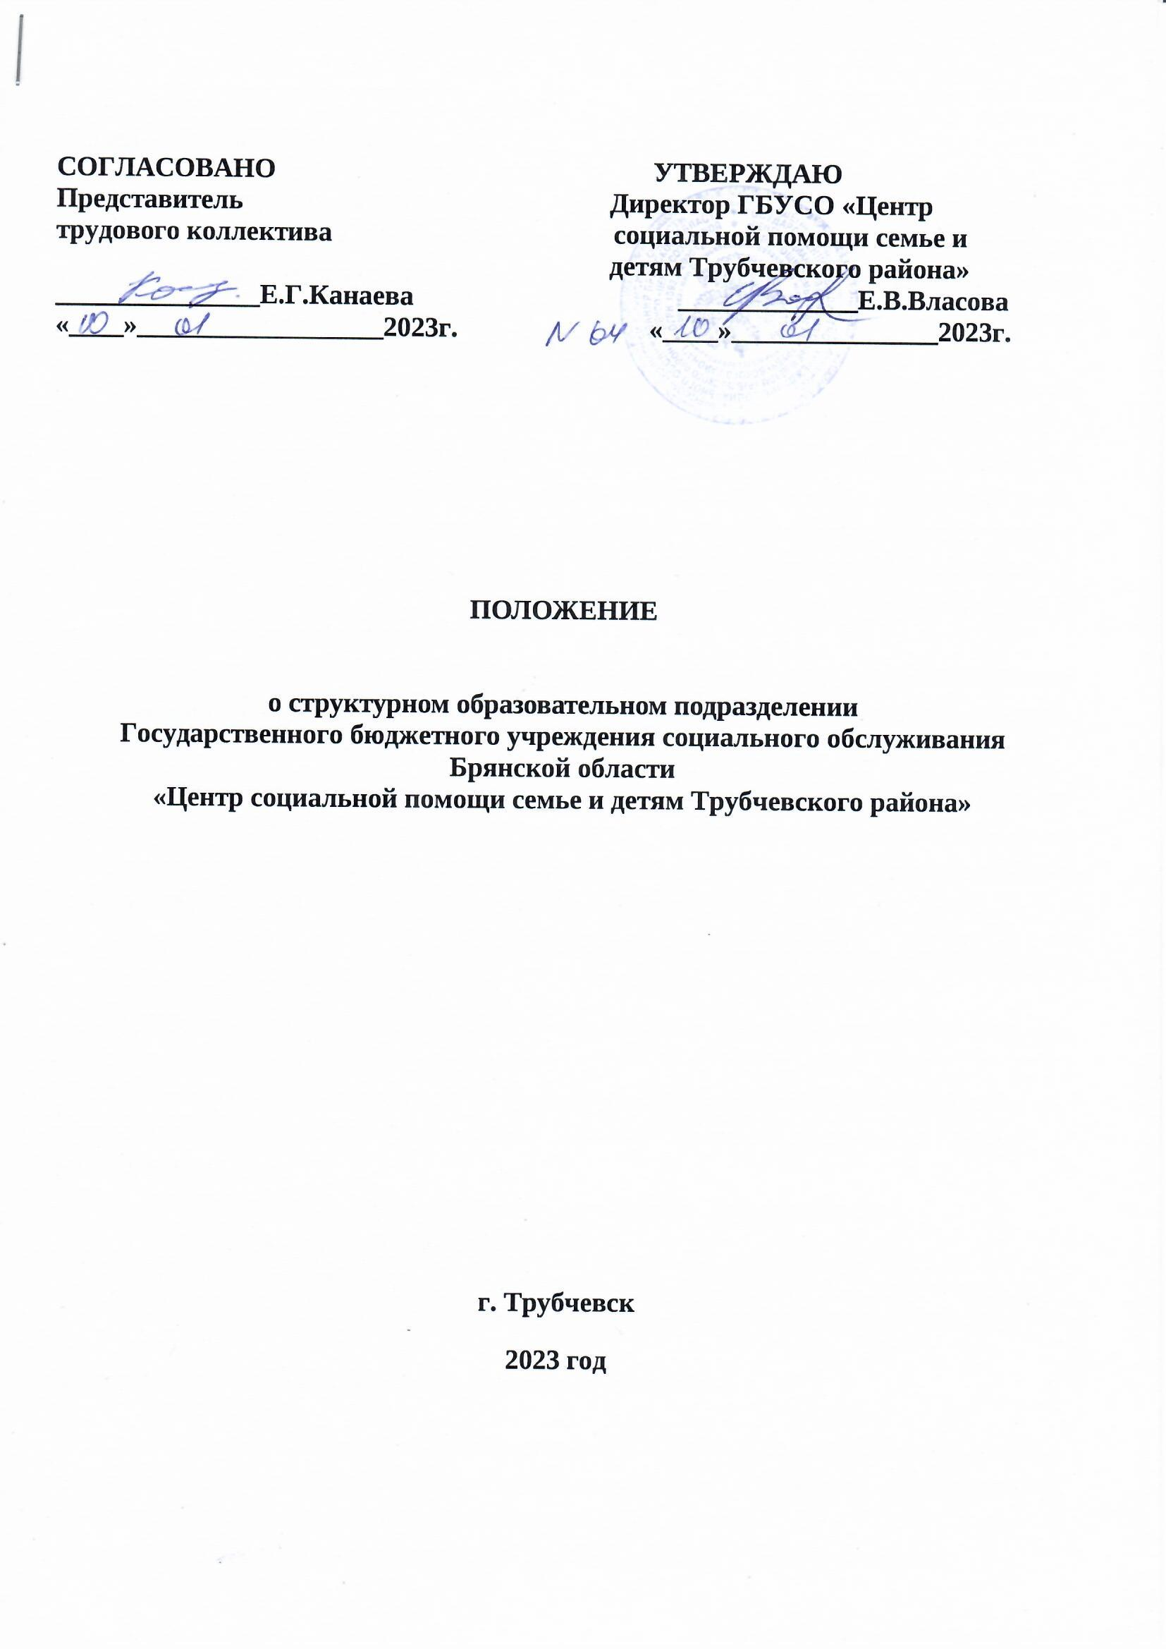

**Раздел 1. Общие положения.**

1.1. Структурное образовательное подразделение (далее Образовательное подразделение) является структурным подразделением Государственного бюджетного учреждения социального обслуживания Брянской области «Центр социальной помощи семье и детям Трубчевского района», расположенного по адресу: Российская Федерация 242220, Брянская область, г. Трубчевск, ул. Свердлова, д.71.

1.2. Государственное бюджетное учреждение социального обслуживания Брянской области «Центр социальной помощи семье и детям Трубчевского района» (далее – Учреждение) является организацией социального обслуживания, предметом деятельности которого является социальное обслуживание несовершеннолетних, семей с детьми, профилактика детского и семейного неблагополучия в соответствии с федеральными законами «Об основах социального обслуживания граждан в Российской Федерации» и «Об основах системы профилактики безнадзорности и правонарушений несовершеннолетних».

1.3. Образовательное подразделение Учреждения создано с целью осуществление образовательной деятельности на уровне дополнительного образования (подвид: дополнительное образование детей и взрослых).

1.4. Деятельность Учреждения по дополнительному образованию строится на  принципах гуманизма, демократии, творческого развития личности, свободного выбора каждым ребёнком вида и объема деятельности, дифференциации образования с учётом реальных возможностей каждого обучающегося.

1.5. Образовательное подразделение создается, реорганизуется и ликвидируется приказом директора Учреждения.

1.6. Образовательное подразделение подчиняется непосредственно директору, который осуществляет общее руководство.

1.7.Непосредственное руководство и управление образовательным подразделением осуществляет заведующая отделением помощи семье, женщинам и детям со стационаром.

1.8. Образовательное подразделение в своей работе руководствуется:

- нормативно- правовыми актами РФ;

- Уставом учреждения;

- настоящим положением и другими локальными нормативными актами.

**Раздел 2. Цель и задачи образовательного подразделения.**

2.1.Целью дополнительного образования детей и подростков, из семей, находящихся в трудной жизненной ситуации, социально-опасном положении, безнадзорных, осуществляемого в образовательном подразделении, является:

- профилактика асоциального поведения детей среднего и старшего возраста;

- повышение качества образования несовершеннолетних и реализация процесса становления личности в разнообразных развивающих средах (семья, школа, социум).

2.2. Основными задачами образовательного подразделения являются:

- обеспечение гарантий права несовершеннолетнего на дополнительное образование;

- создание благоприятных условий для наиболее полного удовлетворения потребностей и интересов детей, укрепления их здоровья, разностороннего развития личности, с учётом индивидуальных особенностей;

- творческое развитие личности и реализация с этой целью программ дополнительного образования в интересах личности ребёнка, общества, государства;

- развитие мотивации личности к познанию и творчеству;

- формирование общей культуры личности обучающихся, их адаптация к жизни в обществе;

- организация содержательного досуга;

- воспитание гражданственности и любви к Родине;

-обеспечение необходимых условий для личностного развития,укрепления здоровья, профессионального самоопределения и творческого труда детей в возрасте преимущественно от 7 до 18 лет в их свободное время;

- создание системы непрерывного дополнительного образования, реализующей принципы целостности, преемственности, многоступенчатости, открытости и вариативности;

- непрерывное участие в апробации и реализации модели воспитания и реабилитации, разработанной в Учреждении;

- оказание консультативной и методической помощи родителям (законным представителям) по вопросам воспитания, обучения и развития детей;

- организация методической работы с сотрудниками направленной на сопровождение реабилитационного процесса.

2.3.Для реализации основных целей и задач образовательное подразделение имеет право:

- самостоятельно разрабатывать, принимать и реализовывать дополнительные общеобразовательные общеразвивающие программы различных направленностей с учётом запросов и потребностей воспитанников;

- выбирать формы, средства и методы обучения и воспитания.

2.4. Образовательная деятельность по дополнительной общеобразовательной программе должна быть направлена на:

- формирование и развитие творческих способностей несовершеннолетних;

- удовлетворение индивидуальных потребностей несовершеннолетних в интеллектуальном, художественно-эстетическом, нравственном и интеллектуальном развитии, а также в занятиях физической культурой и спортом;

- формирование культуры здорового и безопасного образа жизни, укрепление здоровья;

- обеспечение духовно-нравственного, гражданско-патриотического, военно-патриотического, трудового воспитания несовершеннолетних;

- создание и обеспечение необходимых условий для личностного развития, укрепление здоровья, профессионального самоопределения и творческого труда учащихся;

- социализацию и адаптацию учащихся к жизни в обществе;

- формирование общей культуры обучающихся;

-удовлетворение иных образовательных потребностей и интересов несовершеннолетних, не противоречащих законодательству Российской Федерации, осуществляемых за пределами [федеральных государственных образовательных стандартов](garantf1://5532903.0) и федеральных государственных требований.

**Раздел 3. Организация образовательного процесса.**

3.1. Работа подразделения ведётся по годовому плану .

3.2. Образовательная работа с детьми и подростками из семей, находящихся в трудной жизненной ситуации, социально-опасном положении, безнадзорных, в Учреждении организуется с учётом времени пребывания несовершеннолетних в учреждении, возраста, уровня развития и степени их дезадаптации.

3.3. В блоке дополнительного образования детей в Учреждении реализуются программы дополнительного образования различных направленностей:

- физкультурно- спортивной;

- социально – педагогической;

- художественной.

3.4. Образовательная программа включает следующие виды деятельности:

3.4.1.Предоставление педагогических услуг по реализации дополнительных общеобразовательных общеразвивающих программ, предусматривающих:

* коррекционно-развивающие занятия;
* обучение трудовым и творческим навыкам;
* оздоровительные мероприятия;

- организацию досуга.

3.4.2. Проведение коррекционно-психологической работы с ребенком в соответствии с программой дополнительного образования.

3.5. Деятельность обучающихся в Образовательном подразделении осуществляется в одновозрастных и разновозрастных группах по интересам.

Группы могут иметь свое название, отражающее их специ­фику или направленность деятельности. Каждый обучающийся может заниматься в нескольких группах, менять их в течение учебного года.

В соответствии со спецификой образовательной программы занятия могут проводиться как со всем составом группы, так и по подгруппам или индивидуально.

3.6. Образовательное подразделение самостоятельно разрабатывает программу своей деятельности с учётом запросов несовершеннолетних, потребностей Учреждения и национально-культурных традиций.

Образовательная деятельность ведётся на основе программ, разрабатываемых педагогическими работниками образовательного подразделения.

Педагогические работникидополнительного образования могут пользоваться примерными (рекомендованными Министерством образования РФ) программами, самостоятельно разрабатывать программы и соответствующие приложения к ним.

Занятия в группах могут проводиться по программам одной тематической направленности или комплексным (интегрированным, модульным) программам.

Содержание образовательной программы, формы и методы её реализации, численный и возрастной состав объединения определяются педагогом самостоятельно, исходя из образовательных и воспитательных задач, материально-технических условий, санитарно-гигиенических норм, психолого-педагогической целесообразности, что отражается в пояснительной записке к программе.

Педагогический коллектив образовательного подразделения несёт ответственность за выбор образовательных программ, принятых к реализации.

3.7. Образовательное подразделение имеет право ежегодно изменять перечень принятых к реализации образовательных программ дополни­тельного образования детей.

3.8. Организация образовательного процесса, продолжительность и сро­ки обучения в группах регламентируются образовательными программами дополнительного образования детей, учебными планами, журналами учёта работы группы, расписанием занятий.

3.9. Численный состав (наполняемость) группы определяется образовательной программой дополнительного образования детей, ха­рактером деятельности, возрастом обучающихся, условиями работы.

3.10. Обучение в Образовательном подразделении осуществляется на русском языке.

3.11.В соответствии с   программой педагогический работник может  использовать разные формы образовательно- воспитательной деятельности: аудиторные занятия, лекции, беседы, экскурсии, концерты, выставки, соревнования и другие.

3.12. Для реализации образовательных программ могут быть привлечены два и более педагогических работников, распределение учебной нагрузки между ними фиксируется в образовательной программе.

3.13. Группы работают по расписанию, составленному с учётом наиболее благоприятного режима труда и отдыха обучающихся, их возрастных особенностей, установленных санитарно-гигиенических норм, с учётом рациональной загрузки кабинетов. Расписание утверждается администрацией Учреждения.

3.14. Образовательное подразделение организует работу в течение всего календарного года. Допускается работа с переменным составом обучающихся, объединение групп.

3.15. Дисциплина в Образовательном подразделении поддерживается на основе уважения че­ловеческого достоинства обучающихся, педагогических работников, персонала. Приме­нение методов физического и психического насилия по отношению к обучающимся не допускается.

**Раздел 4. Документация дополнительного образования**

Каждый педагогический работник, ведущий занятия дополнительного образования, должен иметь образовательную программу, утверждённую директором Центра, и регулярно заполняет журнал дополнительного образования, в котором отмечает дату и тему занятия, посещаемость учащимися занятий. Он обязан своевременно сдавать журнал для проверки заведующему отделением.

**Раздел 5. Организационная структура подразделения.**

5.1.В состав образовательного подразделения входят:

- директор;

- специалисты учреждения:

- заведующий отделением реабилитации детей и подростков с ограниченными возможностями;

- заведующий отделением помощи семье, женщинам и детям;

- педагог – психолог;

- воспитатели;

- педагог дополнительного образования;

- социальный педагог;

- учитель-логопед;

- музыкальный руководитель;

- инструктор-методист по АФК.

5.2.Требования к специалистам:

- наличие среднего или высшего профессионального образования (в соответствии с требованиями Приказа Министерства здравоохранения и социального развития РФ от 26 августа 2010 г. №761н «Об утверждении Единого квалификационного справочника должностей руководителей, специалистов и служащих.

Раздел «Квалификационные характеристики должностей работников образования»:

- прохождение курсов повышения квалификации;

- своевременное прохождение аттестации на соответствие занимаемой должности;

- подтверждение соответствия квалификации (прохождение курсов переподготовки).

**Раздел 6. Права образовательного подразделения.**

Образовательному подразделению для выполнения возложенных на него функций предоставлено право:

6.1. Запрашивать информацию, документацию и материалы, необходимые для решения вопросов, связанных с выполнением возложенных на подразделение задач.

6.2. Свободно выбирать и использовать методики воспитания и обучения, учебные и методические пособия, методы оценки уровня навыков детей в различных видах деятельности.

6.3. Давать разъяснения и рекомендации по вопросам, входящим в компетенцию образовательного подразделения.

6.4. Вносить через руководителя подразделения на рассмотрение директора предложения по вопросам, входящим в компетенцию образовательного подразделения.

**Раздел 7**. **Ответственность образовательного подразделения.**

Работники образовательного подразделения несут ответственность:

7.1. За ненадлежащее исполнение или неисполнение своих обязанностей.

* 1. За несоблюдение трудовой дисциплины.

7.3. За сохранность имущества, находящегося в подразделении, и несоблюдение правил пожарной безопасности.

7.4. За выбор образовательных программ, принятых к реализации.

**Раздел 8. Оценка качества работы дополнительного образования.**

   Контроль эффективности работы объединений дополнительного образования осуществляется по следующим показателям:

* соответствие формы проведения занятий (лекции, беседы, практические занятия и т.д.)заявленному содержанию и их эффективность;
* участие обучающихся в выставках детского творчества, конкурсах и т.д. разного уровня;
* активность учащихся в процессе занятий;
* наполняемость и посещаемость групп дополнительного образования.